**Defect029-TestCase036缺陷报告文档**

**缺陷对应的测试用例编号：**036-F-FileTest-S-D-B

**缺陷优先级：**正常排队

**前提：**程序正常运行

**重现步骤：**

1. 在替换的文本框中输入文字
2. 关闭替换页面，经过10s后再次打开

**预期结果：**

软件应提示“当前输入为空”

**实际结果：**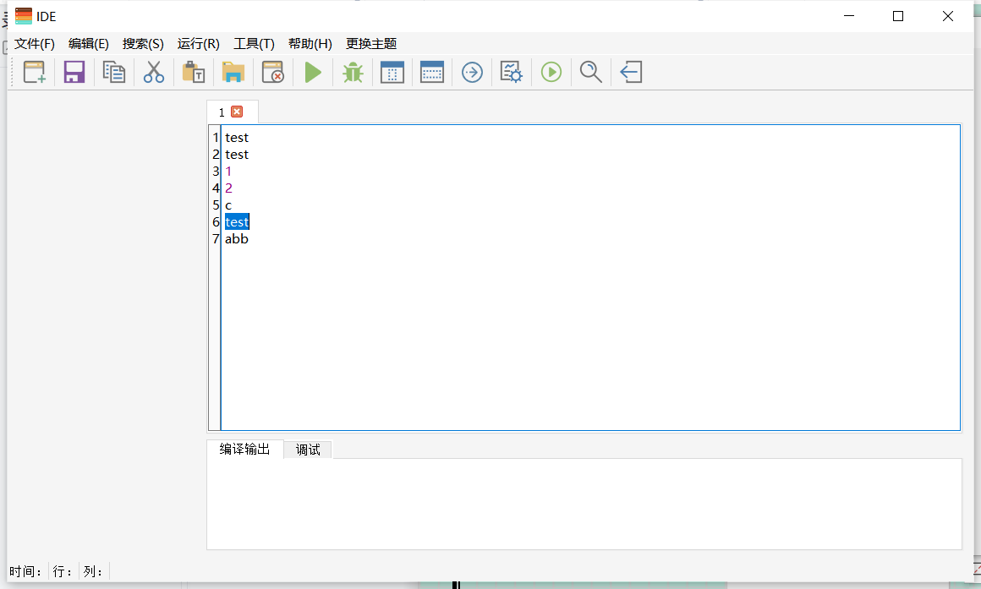

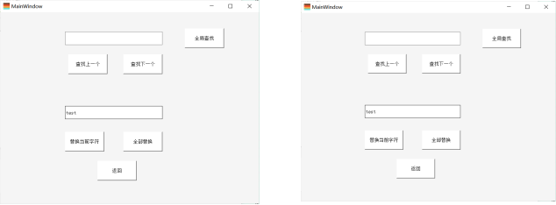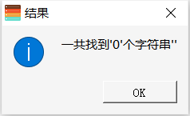

上一次替换操作的文本并未被清空，与预期结果不符。

**报告人：**杨宜松

**报告日期：**2022.12.14